邯郸市2015届高三年级摸底考试
文科数学
一.选择题
1.已知集合，则
A.$M⊆N$ B. C.$M∩N=\left\{2,3\right\}$ D.$M∪N=(1,4)$
2.复数（$i$为虚数单位）在复平面内所对应的点在
A．第一象限 B．第二象限 C．第三象限 D．第四象限
3.某校数学教研组为了解学生学习数学的情况，采用分层抽样的方法从高一600人、高二780人、高三n人中，抽取35人进行问卷调查，已知高二被抽取的人数为13人，则n等于
A、660 B、720 C、780 D、800
4.设，，，则下列关系中正确的是
A． B． C． D．
5. 5.设是公差为正数的等差数列，若，，则
A、75 B、90 C、105 D、120
6. 4张卡片上分别写有数字1，2，3，4，从这4张卡片中随机抽取2张，则取出的2张卡片上的数学之和为偶数的概率是
A. B. C. D.
7. 已知实数$x,y$满足，则目标函数$z=x+y$的最小值为
A．-5 B．-4 C．-3 D．-2
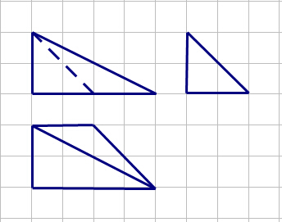
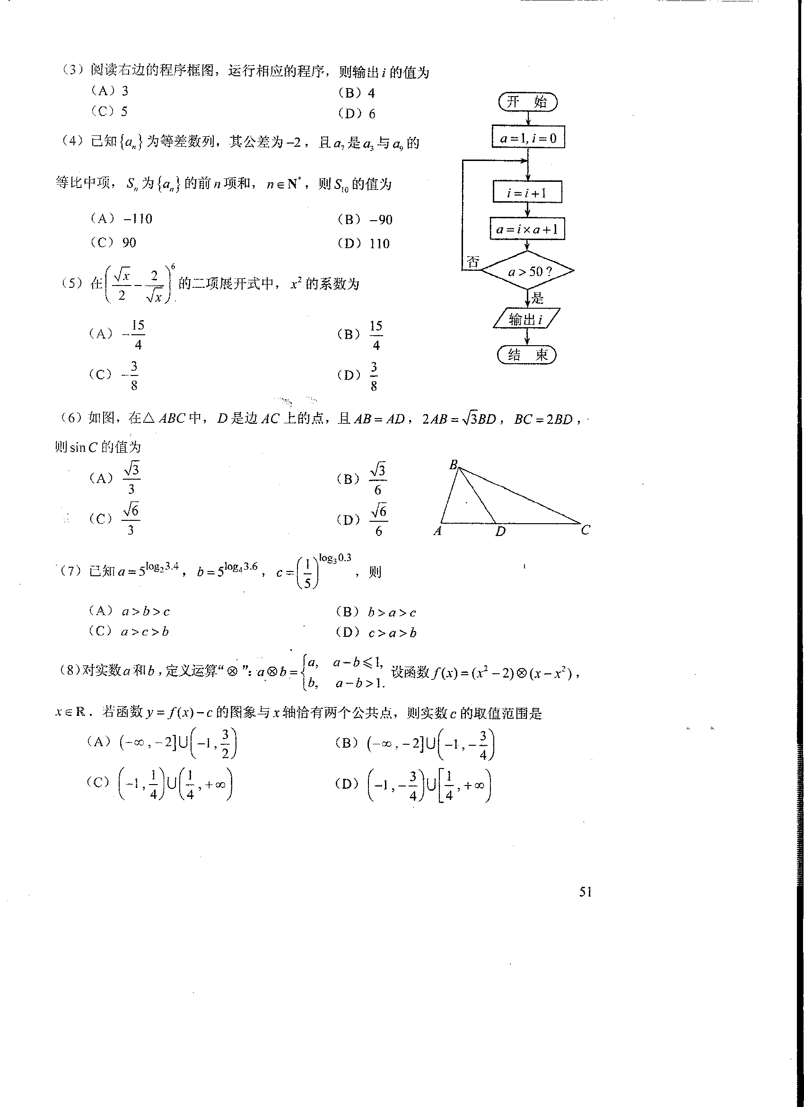
8.阅读程序框图，运行相应程序，则输出的值为
A．3 B．4 C．5 D．6
9.如图所示，网格纸上小正方形的边长为1 cm，粗实线为某空间几何体的三视图，则该几何体的体积为
A. 2 cm³ B. 4cm³ C. 6cm³ D.8cm³
10.函数$f(x)=2x−\text{tan}x$在$(−\frac{π}{2},\frac{π}{2})$上的图象大致为
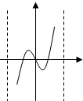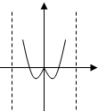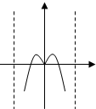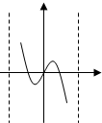
A B C D
11.已知点在球O的球面上,,.球心O到平面的距离为1，则球O的表面积为
12. 抛物线$C:y^{2}=2\text{px}(p>0)$的焦点为$F$，$M$是抛物线$C$上的点，若三角形$\text{OFM}$的外接圆与抛物线$C$的准线相切，且该圆的面积为36$π$，则$p$的值为
A．2 B．4 C．6 D．8
二．填空题
13. 函数的最小正周期为
14.已知，且，则的最小值
15.在边长为2的等边三角形$\text{ABC}$中，$D$是$\text{AB}$的中点，$E$为线段$\text{AC}$上一动点，则$\vec{\text{EB}}⋅\vec{\text{ED}}$的取值范围为
16．如果定义在R上的函数对任意两个不等的实数都有
，则称函数为“函数”给出函数：， 。
以上函数为“函数”的序号为
三．解答题
17. 已知递增等比数列的前n项和为，，且.
（Ⅰ）求数列的通项公式；
（Ⅱ）若数列满足，求的前项和．
18. 在三角形$\text{ABC}$中，角$A$、$B$、$C$的对边分别为$a$、$b$、$c$，且三角形的面积为$S=\frac{\sqrt{3}}{2}\text{ac}\text{cos}B$.
(1)求角$B$的大小
(2)已知,求sinAsinC的值
19. 为了解少年儿童的肥胖是否与常喝碳酸饮料有关,现对30名六年级学生进行了问卷调查得到如下列联表:平均每天喝500ml以上为常喝，体重超过50kg为肥胖。
 | 常喝 | 不常喝 | 合计
肥胖 |  | 2
不肥胖 |  | 18
合计 |  |  | 30
已知在全部30人中随机抽取1人,抽到肥胖的学生的概率为。
（1）请将上面的列联表补充完整
（2）是否有99.5％的把握认为肥胖与常喝碳酸饮料有关？说明你的理由
（3）现从常喝碳酸饮料且肥胖的学生中（2名女生），抽取2人参加电视节目，则正好抽到一男一女的概率是多少？
参考数据：
 | 0.15 | 0.10 | 0.05 | 0.025 | 0.010 | 0.005 | 0.001
 | 2.072 | 2.706 | 3.841 | 5.024 | 6.635 | 7.879 | 10.828
(参考公式：，其中)
20.如图,直三棱柱中，平面，其垂足落在直线上．为的中点
（1）求证： $B_{1}C$∥平面A₁PB
（2）若，，AC=2$\sqrt{2}$ ，求三棱锥
的体积．

[来源:学科网ZXXK]
21. 已知椭圆C：的两焦点与短轴的一个端点的连线构成等腰直角三角形，直线$x+y+1=0$与以椭圆C的右焦点为圆心，以$\sqrt{2}$$b$为半径的圆相切。

（1）求椭圆的方程。
（2）若过椭圆$C$的右焦点$F$作直线$L$交椭圆$C$于$A,B$两点，交y轴于$M$点，且$\vec{\text{MA}}=λ_{1}\vec{\text{AF},}\vec{\text{MB}}=λ_{2}\vec{\text{BF}},$求证：$λ_{1}+λ_{2}$为定值
22. 已知函数．函数的图象在点处的切线方程是y=2x+1,
（1）求a,b的值。
（2）问：m在什么范围取值时，对于任意的，函数在区间上总存在极值？
邯郸市2015届高三摸底考试文科数学答案
一、选择题
1-5 CDBAC 6-10 BCBBD 11-12 AD
二、填空题
13. 14. 15. $\left[\frac{\text{23}}{\text{16}},3\right]$ 16.②④
三、解答题
17. 解：（1）设公比为q，由题意：q>1, ，则，，∵$s_{3}=2s_{2}+1$，∴$a_{1}+a_{2}+a_{3}=2(a_{1}+a_{2})+1$，……………2分
则$1+q+q^{2}=2(1+q)+1$
解得： $q=2$或$q=−1$（舍去），……………4分
∴……………5分
（2）……………7分
则$T_{n}=\left[1+3+\text{.}\text{.}\text{.}\text{.}\text{.}+\left(2n−1\right)\right]+1+\left(1+2+\text{.}\text{.}\text{.}\text{.}\text{.}\text{.}2^{n−1}\right)$
……………10分
18. 解(1)在三角形ABC中$S=\frac{1}{2}\text{ac}\text{sin}B$,由已知$S=\frac{\sqrt{3}}{2}\text{ac}\text{cos}B$可得$\frac{1}{2}\text{ac}\text{sin}B=\frac{\sqrt{3}}{2}\text{ac}\text{cos}B$$∴\text{tan}B=\sqrt{3}∵B\text{为三角形内角，}∴$0﹤$B$﹤$π$$∴$ $B=\frac{π}{3}$-------------6分
(2)$∵\frac{c}{a}+\frac{a}{c}=\frac{a^{2}+c^{2}}{\text{ac}}=\frac{b^{2}+2\text{ac}\text{cos}B}{\text{ac}}=4$ $∵B=\frac{π}{3}∴b^{2}=3\text{ac}$
由正弦定理可得 ${\text{sin}}^{2}B=3\text{sin}A\text{sin}C$ $∵B=\frac{π}{3}∴\text{sin}A\text{sin}C=\frac{1}{4}$--------------12分[来源:Zxxk.Com]
19.解：（1）设常喝碳酸饮料肥胖的学生有x人，
 | 常喝 | 不常喝 | 合计
肥胖 | 6 | 2 | 8
不胖 | 4 | 18 | 22
合计 | 10[来源:Zxxk.Com] | 20 | 30
------------- 3分
（2）由已知数据可求得：
因此有99.5％的把握认为肥胖与常喝碳酸饮料有关。------------- 7分
（3）设常喝碳酸饮料的肥胖者男生为A、B、C、D，女生为E、F，则任取两人有
AB，AC，AD，AE，AF，BC，BD，BE，BF，CD，CE，CF，DE，DF，EF，共15种。其中一男一女有AE，AF，BE，BF，CE，CF， DE，DF。故抽出一男一女的概率是 ------------12分
20（1）证明：，三棱柱 为直三棱柱
连接${\text{AB}}_{1}$与$A_{1}B$交于点E, ∴E为$A_{1}B$中点
连接PE 为的中点
∴PE ∥$B_{1}C$
∵PE$⊂A_{1}\text{PB}$ $B_{1}C⊄A_{1}\text{PB}$
∴$B_{1}C$∥平面A₁PB ---------------------4分
（2）在直三棱柱 中，，AC=2$\sqrt{2}$
${\text{AB}}^{2}+{\text{BC}}^{2}={\text{AC}}^{2}$∴$\text{AB}⊥\text{BC}$
为的中点，
平面，其垂足落在直线上,
.
在中，， ，,
在中，
---------------------12分

21.解：（Ⅰ）由题意：以椭圆C的右焦点为圆心，以$\sqrt{2}$$b$为半径的圆的方程为$(x−c)^{2}+y^{2}=2b^{2}$,
∴圆心到直线$x+y+1=0$的距离$d=$$\frac{\left|c+1\right|}{\sqrt{2}}=\sqrt{2}b$…………*
∵椭圆的两焦点与短轴的一个端点的连线构成等腰直角三角形， b=c,代入*式得b=1
∴ 故所求椭圆方程为 ………4分
（Ⅱ）由题意：直线$L$的斜率存在，所以设直线$L$方程为$y=k(\text{x-1})$,则$M(\text{0,-k})\text{ , F}(\text{1,0})$
将直线方程代入椭圆方程得：$\left(1+2k^{2}\right)x^{2}−4k^{2}x+2k^{2}−2=0$…………6分
设$A\left(x_{1},y_{1}\right)$，$B\left(x_{2},y_{2}\right)$
则$x_{1}+x_{2}=\frac{4k^{2}}{1+2k^{2}},x_{1}x_{2}=\frac{2k^{2}−2}{1+2k^{2}}$…………①…………8分
由$\vec{\text{MA}}=λ_{1}\vec{\text{AF},}\vec{\text{MB}}=λ_{2}\vec{\text{BF}},$∴$x_{1}=λ_{1}(1−x_{1}),$$x_{2}=λ_{2}(1−x_{2}),$
即：，$λ_{1}=\frac{x_{1}}{1−x_{1}}$ $λ_{2}=\frac{x_{2}}{1−x_{2}}$…………10分
$λ_{1}+λ_{2}=\frac{x_{1}}{1−x_{1}}+\frac{x_{2}}{1−x_{2}}=\frac{x_{1}+x_{2}−2x_{1}x_{2}}{1−x_{1}−x_{2}+2x_{1}x_{2}}$=$\frac{\frac{4}{1+2k^{2}}}{\frac{−1}{1+2k^{2}}}$=-4
∴$λ_{1}+λ_{2}=−4$…………12分
22. 解：（1） 因为函数的图象在点处的切线的斜率为2
所以，所以，则 代入切线可得b=-1 ------------- 6分[来源:Zxxk.Com]
（2） ，
因为任意的，函数在区间上总存在极值，[来源:Zxxk.Com]
又， 所以只需------------- 10分
解得． -------------12分

.

